**Bem vindo ao manual de integração do Office Impresso!**

Vamos mostrar como executar o processo de integração do sistema Office Impresso ao site, passo a passo.

Primeiramente, é necessário acessarmos o site https://oimpresso.com/ , onde iremos dar início ao processo de cadastro que concederá o acesso.

Na tela abaixo devemos selecionar a opção Registrar-se, como é exibido:

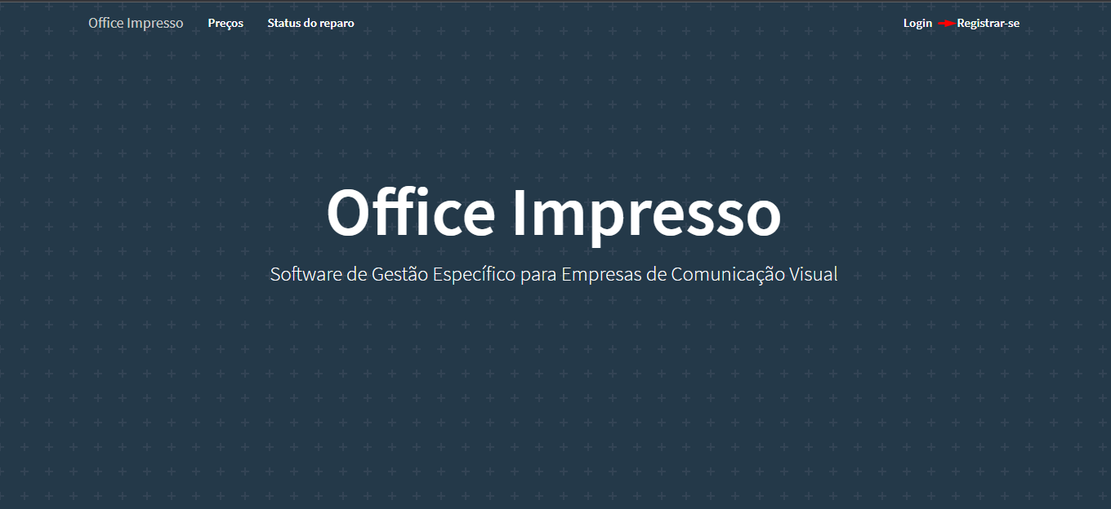

Posteriormente será apresentada a tela abaixo, onde é necessário preenchermos os campos para iniciar o processo de cadastro.



A primeira etapa do cadastro se resume a inserção dos dados da empresa.

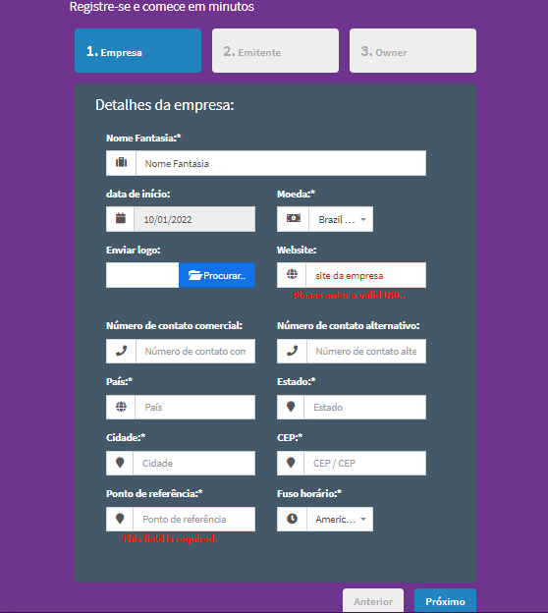

Com os campos devidamente preenchidos, clicamos sobre o botão **Próximo** para avançarmos para a segunda etapa do cadastro, **Emitente**.

Aqui é onde iremos inserir os dados relativos à tributação da empresa.

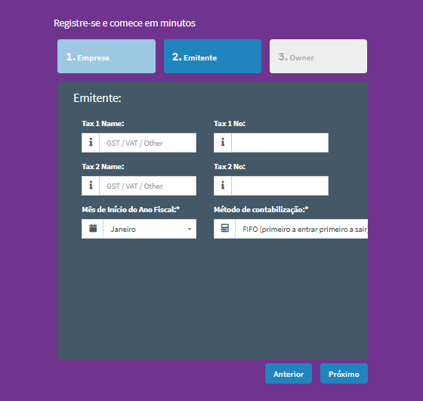

Segue abaixo as descrições dos campos apresentados:

**Tax 1 Name**: Campo destinado ao preenchimento do regime tributário adotado pela empresa. (**Simples Nacional, Lucro Real ou Lucro Presumido** )

* **Simples Nacional:** Sua empresa pode optar pelo Simples Nacional caso enquadre-se como microempresa ou empresa de pequeno porte, tendo um faturamento anual de até 4,8 milhões.
* **Lucro Real:** Sua empresa se encaixa neste regime caso seu faturamento anual alcance 78 milhões.
* **Lucro Presumido:** Qualquer empresa pode optar por este regime, tendo ciência de que quanto maior o lucro, maior será o valor do imposto pago.

**Número Fiscal 1:** Campo para a inserção do número fiscal, ou seja, o CNPJ da empresa.

**Tax 2 Name:** Campo destinado ao preenchimento do regime tributário adotado pela empresa.(Simples Nacional, Lucro Real ou Lucro Presumido )

**Número Fiscal 2:** Campo para a inserção do número fiscal, ou seja, o CNPJ da empresa.

**Mês de início do Ano Fiscal:** Onde devemos selecionar o mês em que a empresa iniciou a contabilização de suas transações.

**Método de Contabilização:** Indicamos a forma adotada para a gestão de estoque da empresa, podendo ser esta:

**FIFO:** Onde as mercadorias que estão armazenadas por mais tempo são enviadas primeiro para os clientes, de modo a garantir que o custo da mercadoria vendida e o custo do estoque restante sejam equivalentes.

**LIFO:** Utilizado de forma estratégica com o objetivo de manter uma margem de segurança no giro do estoque. Neste caso, a mercadoria que deu entrada por último é a primeira a sair.

Inseridos estes dados, clicamos no botão **Próximo** para chegarmos na última etapa do cadastro, que seria o preenchimento dos campos relativos ao proprietário. Caso precise alterar algum dado inserido anteriormente, basta clicar sobre o botão **Anterior** para voltar à primeira etapa do cadastro.

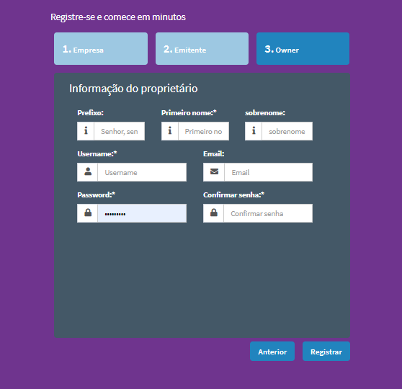

**Prefixo:** Aqui ocorre a definição de como o usuário deseja ser chamado.

**Primeiro nome:** Neste campo deve ser preenchido com o primeiro nome do proprietário.

**Sobrenome:** Deve ser preenchido com o sobrenome do proprietário.

**Usarname:** Onde definimos qual será o nome de usuário da conta.

**Email:** Inserimos aqui o e-mail do proprietário.

**Password:** Campo onde definimos qual será a senha do usuário a ser criado.

**Confirmar senha:** Inserimos a senha escolhida anteriormente, para fins de validação.

Terminado o preenchimento dos campos, concluímos o processo de cadastro ao clicarmos sobre o botão **Registrar**.

Após o cadastro, seu usuário ficará pendente de autorização pelo administrativo. Uma vez que o acesso é liberado, podemos realizar o login. Para isso, selecionamos a opção destacada abaixo:

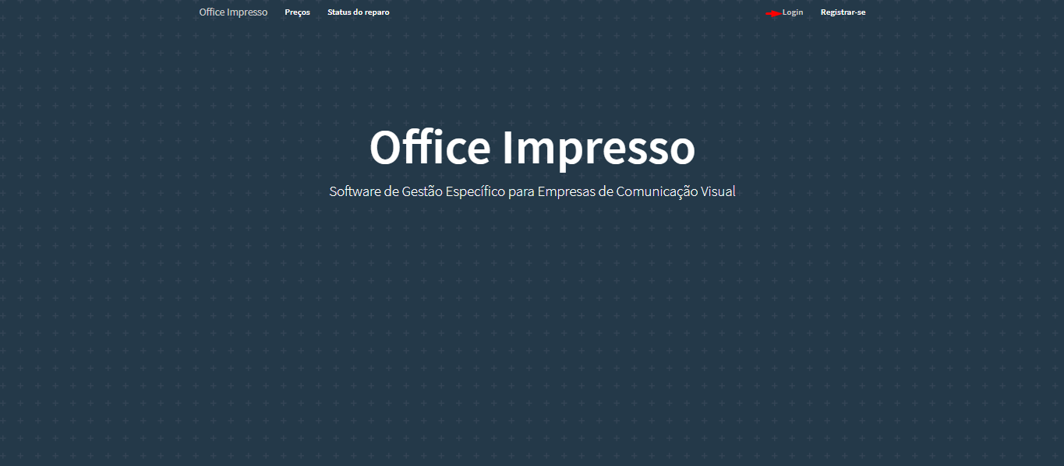

Então seremos direcionadas para a página a seguir



**Username**: Insira aqui o username que foi definido no momento do cadastro.

**Password:** Insira a senha que foi definida no momento do cadastro.

**Lembre-se de mim:** Uma vez selecionada, permite que seus dados sejam salvos, sem a necessidade de preencher os campos na próxima vez que precisar efetuar o login.

**Login:** Quando clicado, efetua o processo de login, concedendo acesso ao site.

**Esqueceu sua senha ?:** Opção a ser selecionada caso tenha esquecido sua senha e precise redefini-la. Basta inserir o e-mail utilizado no momento do cadastro e clicando em **Enviar link de redefinição de senha**, você receberá em seu e-mail um link que irá possibilitar redefinir sua senha. 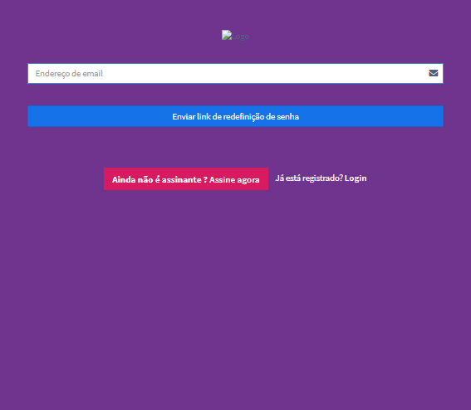

**Ainda não é assinante? Assine agora:** Clicando sobre este botão você será redirecionado para a tela de cadastro. Dúvidas? Aproveite para conhecer os nossos planos em: [<https://oimpresso.com/pricing>]

**Status de Reparo:** Permite acompanhar as ordens de serviço.

